# **【高速先生原创|生产与高速系列】不一样的等长**

作者：王辉东 一博科技高速先生团队队员

【关键词 keyword】阻抗

上期文章说到如烟经过N多天的发奋图强，终于绕出一副绝世的PCB等长。交板了，她满怀期待的站在DFM大师兄身旁。只见大师兄用无影手快速的打开了gerber文件，只见那等长设计的真是线似行云流水，盘如皓月清风。有江山万里任漂泊，天地自在胸中的气概。,然后呢精彩继续……

【内容摘要 description】

上期文章说到如烟经过N多天的发奋图强，终于绕出一副绝世的PCB等长。交板了，她满含斯待的站在DFM大师兄身旁。只见大师兄用无影手快速的打开了gerber文件，只见那等长设计的真是线似行云流水，盘如皓月清风。有江山万里任漂泊，天地自在胸中的气概。

远看似在群山间的一条盘龙，优美流畅，曲曲弯弯，逶迤蜿蜒，雄伟壮阔，辉鸿之势。崇山峻岭之间，风云变化气象万千，似瀑布从山缝间倾泻而下，进入云雾之中，给人以无限的想象空间，奔放中透着含蓄，藏风聚气。近看犹如一个美丽的姑娘，扎起了一对的麻花辫，垂在粉嫩的小脸畔，十分好看。

如烟儿画真是似行云流水，怎一个爽字了得。

只见大师兄，微闭双眼, 肩膀微微上扬轻缓呼气, 嘴角上扬，口中不住的说道，不错不错，颇有高手的神韵。

如烟听到此话，一丝笑容，唰的一下子涌上小脸蛋，在粉嫩中微微荡漾开来，好像一朵绽开的白兰花。笑意写在她的脸上，溢着满足的愉悦。好像有一股甜滋滋清凉凉的风，掠过她的心头。她的嘴角上扬着美丽的弧度，如烟此时心中好甜呀。她微微扭头，用眼睛狠狠的剜了一下赵理工，心中暗道，臭赵理工让你看不起我，让你看不起我……

我就是我，不一样烟火。如烟我心中那个美呀，那个美。如烟真有种抑制不住吟唱的冲动。

“但是……”

正在遐想中的如烟，突然听到大师兄的话，一下子笑容就僵硬在脸上。

“但是什么，大师兄。”如烟弱弱的问道。

大师兄沉思片刻，手指屏幕，然后说道：“如烟啊，人常说设计设计，无限创意。你看你绕的等长，似山路十八弯，黄河九蜿蜒。委婉中透露真情，流淌着艺术的美感。但PCB的设计不但要有艺术美感，还要兼顾工厂制造的可加工性。你看这阻抗线和焊盘的间距太近，在工厂的蚀刻工序，蚀刻药水会对线路的侧壁腐蚀而出现线宽的损耗。线宽是蚀刻性能指标最重要的一个参数，也是影响蚀刻质量的一个重要因素。蚀铜除了要做正面向下的溶蚀（Downcut)之外，蚀液也会攻击线路两侧无保护的腰面，称之为侧蚀（Under cut），而这个侧蚀的大小，工厂通常会有一个比例。这也就是我们传说中的蚀刻因子。

这是一个线路蚀刻的过程：



线路在生产线蚀刻后的实际效果

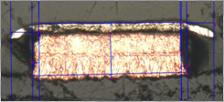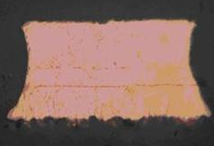

蚀刻因子

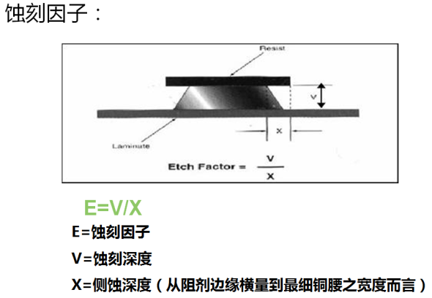

通常呢，工厂在制造时为了使成品线宽和我们PCB的设计保持一致，他们会根据自己生产线的蚀刻比例，会对线路进行蚀刻补偿。但是你的等长因为蚀刻补偿后就没有间距，线路和焊盘间自然就成了一个整体。美是很美，线路和焊盘亲了嘴。等长没有了，+/-5mil的公差是无法保证了。后果我就不说了。人的生命力是在痛苦的煎熬中强壮起来的，胜败乃兵家常事，请如烟重新来过。“

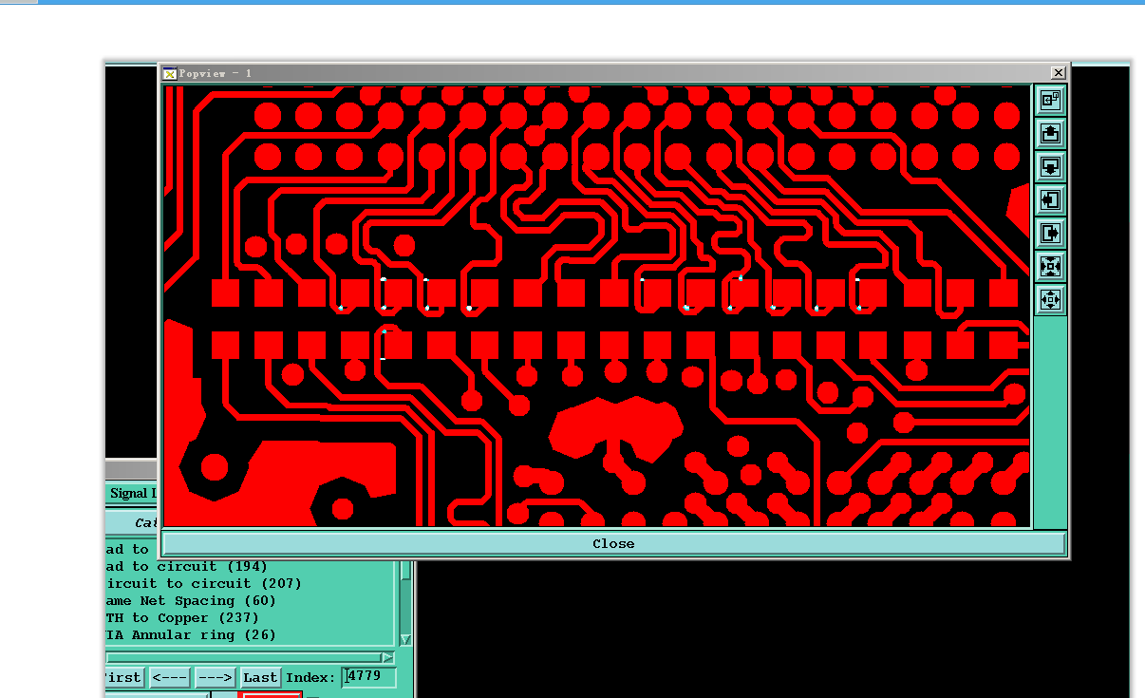

心脏是一座有两间卧室的房子，一间住着痛苦，另一间住着欢乐，人不能笑得太响。否则笑声会吵醒隔壁房间的痛苦。林如烟此时的心情一下子从喜悦的顶巅，跌入了痛苦的无底深渊。他呆呆的立在大师兄的身后，心中五味杂陈。周遭一片寂静，这一刻她甚至听到了自己心碎的声音。

突然赵理工的声音不合时宜的响起。

“曾经有一份真正的等长摆在我的面前，我没有好好珍惜去绕，当我把它绕挂时，我才追悔莫及。PCB设计里最痛苦的事情莫过与此，如果上天能够再给我一次机会的话，我一定会好好的绕它，如果非要把这份痴热加一个期限的话，我情愿是一万年……”

“赵理工，你过来我忘了有件事情告诉你。“说这话儿时，如烟的眼睛里充满了柔情，如一汪秋水，看得赵理工的心，扑通扑通乱跳……

“赵理工，我想送你一个手表”

“啥手表……”

“你过来把手伸出来，我给你戴上你看好不……”如烟清澈明亮的瞳孔里写满了真诚。

赵理工望着如烟那弯弯的柳眉，长长的睫毛微微地颤动着，白皙无瑕的皮肤透出淡淡红粉，薄薄的双唇如玫瑰花瓣娇嫩欲滴。这一刻他沉醉其中，机械的伸出了手，空气中弥漫着满满的青青荷尔蒙。

如烟轻轻的抬起赵理工的手臂，微微闭上了眼睛，似乎在下一个重大的决定……

突然她动了，只见她头一低，朱唇一张，就对着赵理工手臂咬了下去。

赵理工正陶醉在无限的遐想中，突然感觉手臂一阵巨痛。

赵理工满脸惊恐，林如烟一脸的绯红。。

只见赵理工的手臂上出现一排整齐的牙印，红红的，犹如盛开的桃花，透着粉粉的冲动……

“赵理工，你看这手表美不美，哎呦怎么没有表带呀，为了感谢你刚才的激情朗诵，我呢一边给你掐着表带，一边讲讲过去你设计阻抗的激情。”如烟人禽无害的说道。

“不……”赵理工凄厉的吼叫冲破了办公室的屋顶。

**【关于一博】**

一博科技成立于2003年3月，专注于高速PCB设计、PCB制板、SMT焊接加工和供应链服务。我司在中国、美国、日本设立研发机构，全球研发工程师600余人。

一博旗下PCB板厂位于深圳松岗，采用来自日本、德国等一流加工设备，TPS精益生产管理以及品质管控体系的引入，致力为广大客户提供高品质、高多层的制板服务。

一博旗下PCBA总厂位于深圳，并在上海、成都设立分厂，厂房面积15000平米，现有20条SMT产线，配备全新进口富士XPF、NXT3、AIMEX III、全自动锡膏印刷机、十温区回流炉、波峰焊等高端设备，并配有AOI、XRAY、SPI、智能首件测试仪、全自动分板机、BGA返修台、三防漆等设备，专注研发打样、中小批量的SMT贴片、组装等服务。作为国内SMT快件厂商，48小时准交率超过95%。常备一万余种YAGEO、MURATA、AVX、KEMET等全系列阻容以及常用电感、磁珠、连接器、晶振、二三极管，源自原厂或一级代理，现货在库，并提供全BOM元器件供应。

**【关于高速先生】**

高速先生由深圳市一博科技有限公司R&D技术研究部创办，用浅显易懂的方式讲述高速设计，成立至今保持每周发布两篇原创技术文章，已和大家分享了百余篇呕心沥血之作，深受业内专业人士欢迎，是中国高速电路第一自媒体品牌。



扫一扫，即可关注